單元名稱：珍惜自然環境 日期： 年 月 日 學生:＿＿＿＿ 教師:＿＿＿＿
題目 | 學生反應 | 特別的反應
珍惜自然環境>>  請在youtube搜尋～一起愛地球  https://www.youtube.com/watch?v=xZ-kYhw6dKg  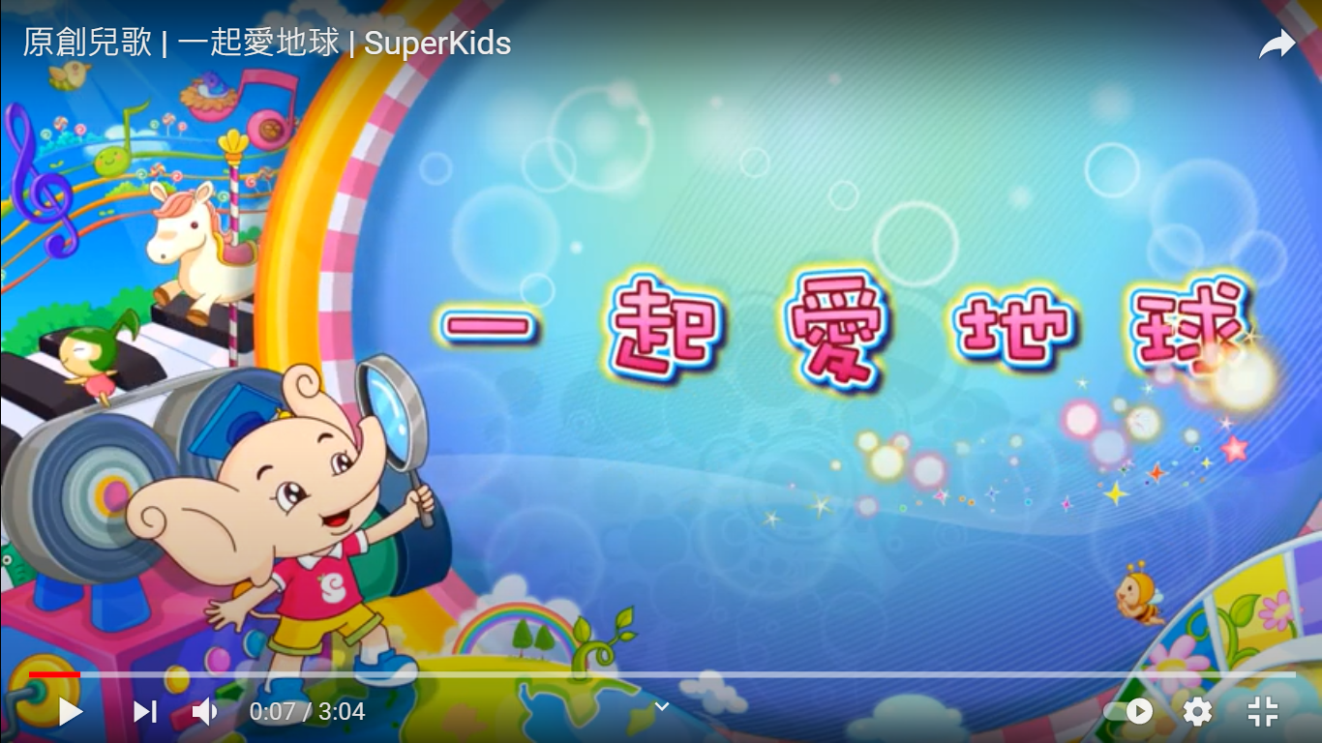 | □喜歡
 | □沒感覺
 | □不喜歡
（一）學習清潔環境  可以帶孩子將桌面的紙屑、衛生紙撿進垃圾桶中，或用小刷子掃進垃圾桶中。  （二）學習做資源回收  可以帶孩子做家庭的資源回收工作，例如沖洗用過的餐盒、泡麵碗、寶特瓶等，放進相應的資源回收垃圾桶。  (三)學習資源重複利用  可以帶孩子學習洗米或洗菜，洗完的水拿來澆花，讓資源可以重複利用。 | □喜歡
 | □沒感覺
 | □不喜歡
照片分享＞＞
貼上孩子練習清潔環境、做資源回收、資源重複利用的照片。
練習清潔環境 | 練習做資源回收 | 練習資源重複利用

